# NOTEPAD++的神秘の小技巧

## （）一键式编译链接运行asm文件：

本方法适用于以下的情况：

*MASM32环境下可以直接拿来用，其他的环境应该也可以，原理差不多的

*不需要频繁更改编译和链接的参数时

*在CMD黑框里面输编译指令输到头痛的人

*懒人

*声明：*

*本文档由@神奇猩猩个人整理，传播推荐注明出处，不注也无所谓，禁止一切商业用途*

*由于很简陋，所以运行中会有大量的不稳定问题，不保证能完全解决您的问题， 仅仅提供一种思路*

*如果您有方法提出改进，欢迎随时与我联系 18201657679@163.com*

**简 单 版 本：**

首先 ，你需要在你的asm文件的同一个目录下新建一个bat（批处理）文件：

就叫easymake.bat吧

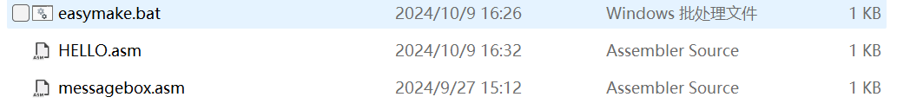

随后用notepad++打开这个bat文件，输入以下内容：

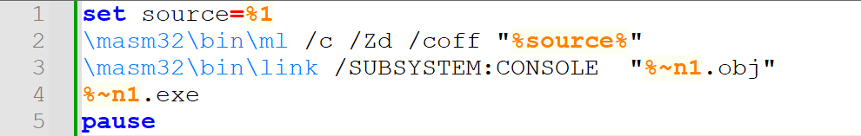

这里“\masm32\bin\ml ”是你masm编译时需要输入的地址，可能需要根据你安装时的目录来调整，“\masm32\bin\link”同理

然后保存它

接下来用notepad++打开你想编译运行的asm文件，在上面找到运行：

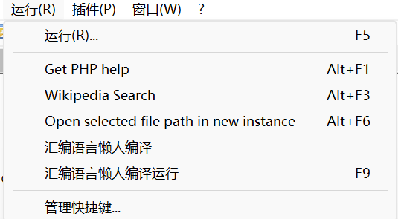然后点击最上面的运行：

输入下面的神秘咒语：

cmd /c cd /d $(CURRENT_DIRECTORY) && easymake.bat $(NAME_PART).asm

然后回车，看一下是否成功运行

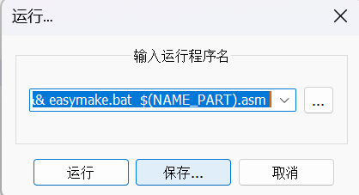运行中有一个“保存...”

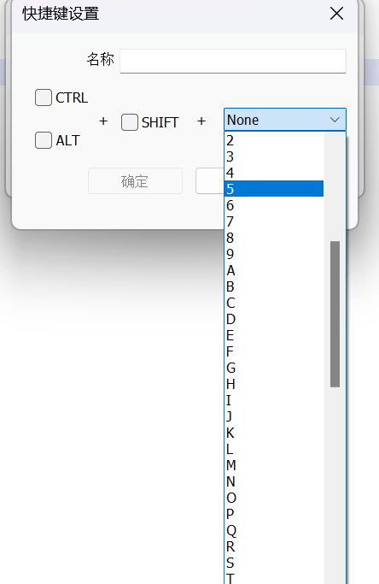点击它，然后可以设置快捷键，从此一键编译运行不是梦

**复 杂 版 本：**

#什么是批处理文件？

bat 文件是 Windows中的批处理文件，它包含一系列的命令，这些命令会按顺序执行。这些命令可以是命令提示符（CMD）支持的任何命令。

你要在CMD中一次性输入很多参数不一样的命令的时候，用bat文件可能会、方便一点：



这个“set”不用也可以，这里为了演示用了一下，你可以理解为：创建一个叫“source”的变量 ，后面的%1代表传进这个bat的第一个参数，后面详细解释

2、3两行其实就是把变量名替换了的CMD编译和链接的命令，在这里顺序执行了

#%~n1是什么？

%~n1 是获取第1个参数的名字而不保留其扩展名，如“HELLO.asm”它只截取“HELLO”

后面加.obj，这样就可以连接HELLO.obj，后面的.exe同理

#pause 就是运行结束后会保留窗口，避免黑框框一闪而过

解析一下神秘咒语：

cmd /c cd /d $(CURRENT_DIRECTORY) && easymake.bat $(NAME_PART).asm

Cmd /c 用来启动黑框框，执行后面的命令

cd /d $(CURRENT_DIRECTORY) 是进入你所打开的文件的目录，举个例子：

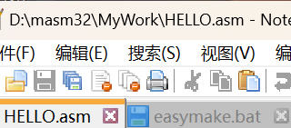

这里 $(CURRENT_DIRECTORY)就会进入D:\masm32\MyWork目录下

&& 表示前面的命令执行成功后会执行后面的命令，也就是运行easymake.bat

$(NAME_PART).asm 代表传进去的参数，也就是吧“(NAME_PART).asm”传进去代替bat文件中“%1”的位置

(NAME_PART)是返回当前文件的文件名（不包含扩展名）

这样理解了之后，你可以使用bat文件，CMD，notepad++以及快捷键设置来实现一个一键进行编译链接运行的功能，很酷吧？